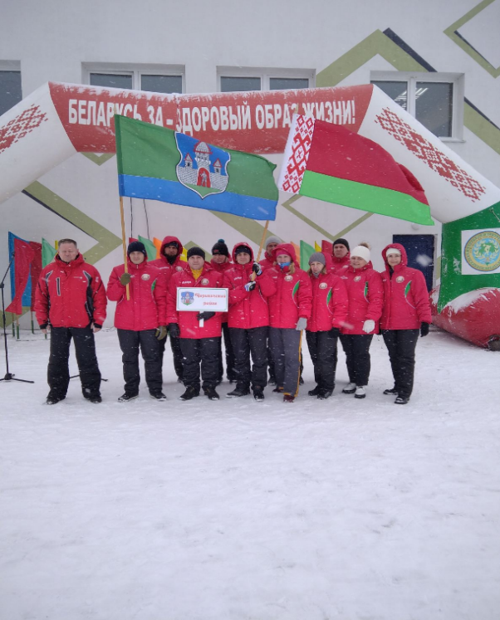
Дан старт областному спортивному празднику "Могилевская лыжня-2023", который сегодня проводится в Чаусах. В лыжном забеге участвует и команда Чериковского района. Погодные условия усложняют забег лыжников. Пожелаем нашим спортсменам успешного прохождения дистанции .

.

